NOM : ______________________________________

cahier
LECTURE
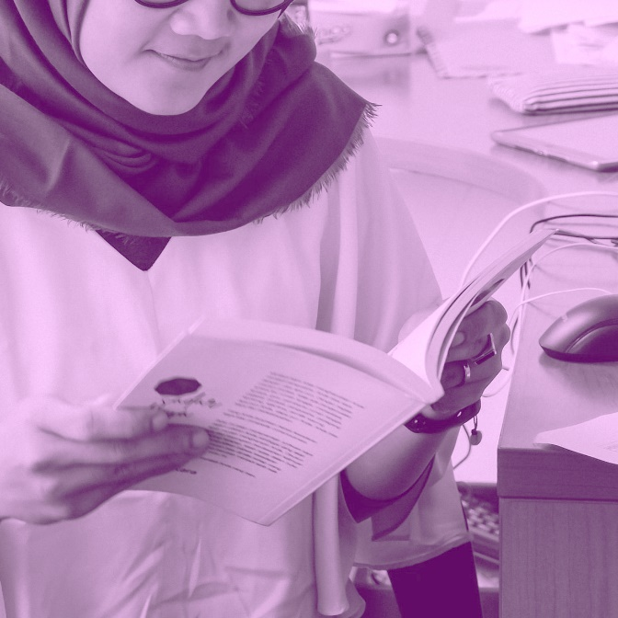

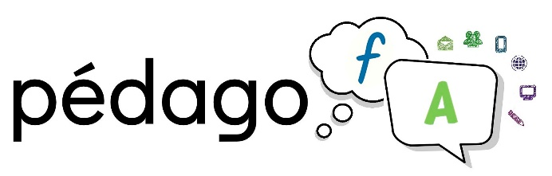
pedagoFA.cssdm.ca

Tiré du Programme-guide francisation-alpha
Enseignement-apprentissage de l’écrit
Niveau 1

Centre Yves-Thériault
Services pédagogiques
Centre de services scolaire de Montréal
Présentation

Les cahiers de lecture de francisation-alpha sont des documents qui ont été créés à partir du Programme-guide francisation-alpha (Juin 2015).

Les syllabes, les mots, les phrases, les nombres et les pictogrammes proposés dans ce document ont été extraits de la section « Lecture » du programme d’enseignement-apprentissage de l’écrit de chacun des niveaux. Ces objets constituent le matériel avec lequel les élèves vont s’entrainer au décodage.

L’objectif premier de ce cahier est de soutenir les enseignants dans la préparation de leur cours et les élèves dans l’apprentissage des connaissances de base en lecture. Il permettra de :
- nous assurer que tous les graphèmes seront vus en classe;
- nous assurer que chacun des graphèmes sera travaillé au niveau attendu.

- Il est important de se référer au Programme-guide pour connaitre le traitement prévu des objets d’apprentissage.

Conception et rédaction Brigitte Lemay, conseillère pédagogique en francisation
Validation Josée Béliveau, conseillère pédagogique en francisation
Sophie Lapierre, conseillère pédagogique en francisation
Révision Charles Durocher, conseiller pédagogique en francisation
Camille Larochelle, enseignante en francisation-alpha

Le matériel Pédago-FA est rendu disponible sous la licence Creative Commons 4.0 (Attribution – Pas d’utilisation commerciale – Partage dans les mêmes conditions).
Tous les éléments ont été produits par le CSSDM ou ont été acquis en version libre de droits et sans attribution requise.
Tâche 11

514 256-9936 | 514 661-0786 | 514 323-9080
438 663-2987 | 438 354-2165 | 450 783-6548
514 990-3192 | 450 661-3860 | 438 527-3876

H1H 1A1 | H1X 3V6 | H4V 1V8
H2L 3N5 | H4N 3G8 | H2R 1Z6
H1N 1L5 | J3K 3E8 | H3S 1K2
H2P 4J9 | J2R 9H5 | H2W 2L7

Tâche 12

514 736-3526 | 450 669-4780 | 514 830-2672
514 596-7110 | 438 221-4392 | 438 870-2243
438 256-5583 | 418 553-6508 | 450 887-2454

H1K 4B8 | H2W 2L7 | H3B 1K2
H2E 1R9 | G3K 1J7 | H4C 1S8
H2P 1Y7 | H1T 1C9 | H2C 1B3
H4C 3L9 | H2G 2J5 | H1W 1H1

Tâche 14

adresse | prénom | nom de famille
numéro de téléphone | code postal

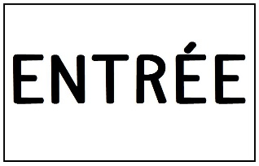 | 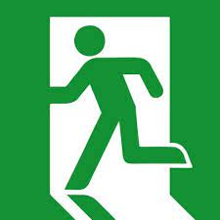

Tâche 15

Tâche 16

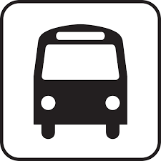

Tâche 17

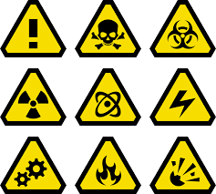
Tâche 18

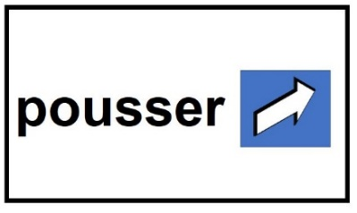 | 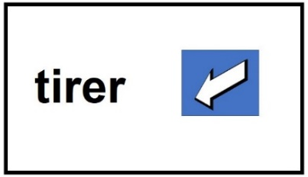 | 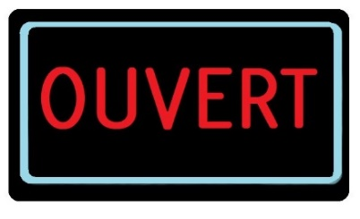
 | 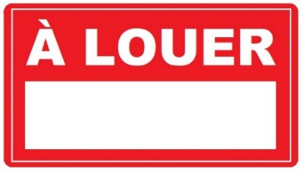 | 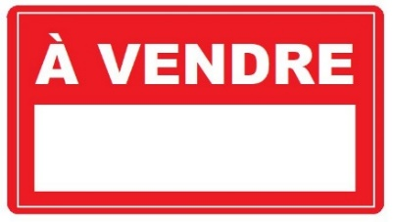
 | 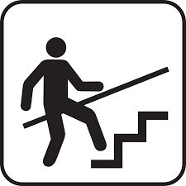
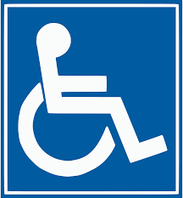

Tâche 24

08-01-2018 | 03-04-2013 | 01-01-2007
08-09-2021 | 09-09-2019 | 12-12-2012
31-02-2004 | 10-10-2020 | 13-05-2005
19-05-2016 | 30-11-2017 | 21-07-2010

Tâche 25

514 297-4666 | 438 687-3389 | 514 354-4436
438 586-5231 | 514 897-8053 | 514 842-5202
450 686-2101 | 514 763-1570 | 450 804-1949
514 608-6636 | 450 255-8785 | 438 817-0606

Tâche 26

LAVS 6959 1210 | BELJ 6406 0612 | ADAJ 3812 2408
KIOM 6004 2411 | ISAA 8857 0215 | PAPN 4154 2109
DESM 5556 3002 | BRIH 0011 1314 | LEMB 1563 3130
KITM 2702 1404 | GAGC 1961 0510 | LAPS 2262 0912

Tâche 27
💰

1,69 $ | 9,39 $ | 0,45 $
2,46 $ | 12,25 $ | 35,65 $
10,22 $ | 49,00 $ | 28,40 $
53,27 $ | 23,36 $ | 60,01 $

Tâche 28
💰

29,27 $ | 39,64 $ | 0,24 $
36,00 $ | 65,64 $ | 20,49 $
31,49 $ | 58,50 $ | 40,35 $
60,21 $ | 54,01 $ | 30,15 $

Tâche 29

28 | 62 | 37
34 | 19 | 56

💰

11,45 $ | 50,65$ | 12,34 $
28,44 $ | 11,02 $ | 19,69 $

450 656-6748 | 418 942-2307 | 514 391-0303
514 384-4765 | 450 879-1956 | 514 833-1311

Tâche 30

21 | 35 | 53
14 | 64 | 48

💰

11,29 $ | 29,44 $ | 62,39 $
20,35 $ | 54,27 $ | 23,56 $

514 275-5656 | 514 990-4831 | 450 988-1234
418 224-4536 | 450 677-1022 | 514 255-2866

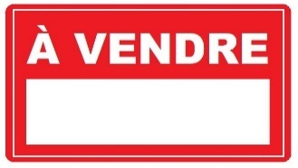

Tâche 31

21 | 43 | 33
12 | 65 | 44

💰

32,65 $ | 16,28 $ | 11,03 $
65,19 $ | 43,45 $ | 52,35 $

514 255-2665 | 514 333-2158 | 450 938-4362
418 223-3423 | 450 611-2922 | 514 262-3830

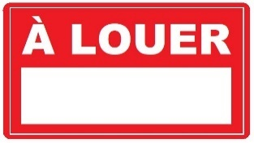

Tâche 32

12 | 23 | 32
60 | 54 | 46

💰

11,32 $ | 34,18 $ | 8,61 $
7,09 $ | 25,25 $ | 49,15 $

514 265-2158 | 514 321-1831 | 450 948-5762
418 232-4553 | 450 661-0919 | 438 620-3160

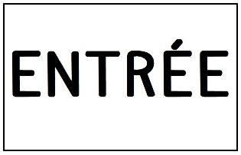

Tâche 33

16 | 31 | 47
39 | 58 | 22

💰

18,32 $ | 50,34 $ | 54,62 $
14, 07 $ | 29,12 $ | 24,43 $

514 256-2622 | 514 371-0057 | 450 956-3343
418 243-4561 | 450 762-0661 | 514 640-3867

Tâche 34

11 | 53 | 63
37 | 44 | 26

💰

45,55 $ | 61,11 $ | 18,38 $
40,09 $ | 23,67 $ | 24,56 $

418 992-2010 | 450 776-3832 | 514 334-7229
514 409-1867 | 514 882-2261 | 450 223-6627

Tâche 35

18 | 38 | 42
54 | 69 | 35

💰

61,39 $ | 15,38 $ | 24,32 $
67,56 $ | 1,06 $ | 65,64 $

514 256-2968 | 514 372-0912 | 450 993-3003
418 909-3222 | 450 712-3453 | 514 331-3309

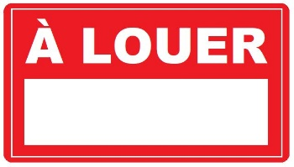

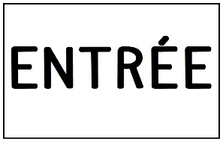

Tâche 36

24 | 56 | 66
43 | 13 | 35

💰

3,33 $ | 46,59 $ | 8,00 $
5,21 $ | 24,66 $ | 7,46 $

514 256-1937 | 514 384-2555 | 514 277-4809
438 309-6211 | 438 323-5665 | 450 660-2412

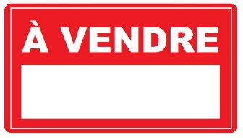

Tâche 37

a a
e e
m i l i
o o
u u

ma | me | mi
mo | mu | la
le | li | lo
lu

le | la | ma

Tâche 38

a a
e e
f i v i
o o
u u

fa | fe | fi
fo | fu | va
ve | vi | vo
vu

va

Tâche 39

a  e  n i  o  u | a  e  r i  o  u | a  e  p i  o  u | a  e  t i  o  u

na | ne | ni
no | nu | ra
re | ri | ro
ru | pa | pe
pi | po | pu
ta | te | ti
to | tu

le mari | la ru_{e} | ma ru_{e}
ta ru_{e} | tu

Tâche 40

a  e  b i  o  u | a  e  d i  o  u | a  e  j i  o  u | a  e  s i  o  u

z a

ba | be | bi
bo | bu | da
de | di | do
du | ja | je
ji | jo | ju
sa | se | si
so | su | za

sa | je | du
midi | samedi | do_{s}
de

Tâche 41

a a

c o g o

u u

ca | co | cu
ga | go | gu

le Canada

Tâche 42

é é é é

m eu l eu f eu v eu

ou ou ou ou

mé | meu | mou
lé | leu | lou
fé | feu | fou
vé | veu | vou

le numéro | vou_{s}

Tâche 43

é é é é

n r eu p eu t

ou ou ou ou

né | nou | ré
reu | rou | pé
peu | pou | té
tou

peu | je peu_{x} | nou_{s}

Tâche 44

é  b  ou | é  d eu  ou | eu  j  ou | é  s  ou

z é

bé | bou | dé
deu | dou | jeu
jou | sé | sou
zé

le bébé | jeudi | zéro
deu_{x} | sou_{s} | la souri_{s}

Tâche 45

è è in in
m in l in f v
on on on on

mè | min | mon
lè | lin | lon
fin | fon | vin
von

mon mari | mon bébé | mon numéro
vin_{gt} | vin_{gt}-deu_{x} | on

Tâche 46

in in è in
n r p in t
on on on on

nin | non | rin
ron | pè | pin
pon | tin | ton

le matin | ton numéro | ton bébé
non

Tâche 47

b on | in  d  on | j on

in  s  on | è  z on

bon | din | don
jon | sin | son
zè | zon

son_{t}

Tâche 48

an
m an l f an v an
un

man | lan | lun
fan | van

devan_{t} | lundi | un

Tâche 49

an
n an r p an t an
un

nan | ran | run
pan | tan

Tâche 50
b an | d an

j an | s an

ban | dan | jan
san

dan_{s} | an | an_{s}

Tâche 51

a
e
ch
i
o

cha | che | chi
cho

cheveu_{x}

Tâche 52

ou  ch on  an | é  gn on an

chou | chon | chan
gné | gnon | gnan

tu a_{s}

Tâche 53

an  g  ou | an  c on ou

gan | gou | can
con | cou

le cou | mon cou | ton cou

Tâche 54

l | l | l
r | f | s
c | r | r
m_{e} | m_{e} | b_{e}
a b_{e} | i | u
d_{e} | d_{e} | d_{e}
n_{e} | t_{e} | p_{e}
p_{e} | n_{e} | r_{e}
t_{e} | p_{e} | m_{e}
v_{e} | v_{e} | t_{e}

r
d_{e}
ou
l_{e}
p_{e}

Tâche 54 (suite)

al | ar | ac
am_{e} | ab_{e} | ad_{e}
an_{e} | ap_{e} | at_{e}
av_{e} | il | if
ir | im_{e} | id_{e}
it_{e} | in_{e} | ip_{e}
iv_{e} | ul | us
ur | ub_{e} | ud_{e}
up_{e} | ur_{e} | um_{e}
ut_{e} | our | oud_{e}
oul_{e} | oup_{e}

il | il a | il_{s}
il_{s} son_{t}

Tâche 55

fil | four | mal
mar | mil | mur
mour | lac | lour
lir | nir | nal

mardi | le mur | mal
mars | finir

Tâche 56

sac | sur | sud
sif | jour | char
chir | rir

sur | le sac | mon sac
ton sac | le jour | bonjour
Jour de l’An | le li_{t} | mon li_{t}
ton li_{t}

Tâche 57

bac | bal | bus
dic | dis | dir
par | pour | pir
tar | tal | tour
tir | tif | cal
car | cour | gar
gaz

un sac | un bac | un mur
un jour | bonjour | pardon
nou_{s} parlon_{s} | nou_{s} regardon_{s} | nou_{s} marchon_{s}

Tâche 58

bra | bri | dra
pra | pré | pri
pro | tra | tré
tri | tro | fra
frè | fri | vri
cra | cran | cre
cré | cri | cro
gri | gra | gran
gré

la journé_{e} | lundi | mardi
jeudi | samedi | zéro
gri_{s} | l’écran | trè_{s}
avril | un bra_{s}

Tâche 59

blé | pla | pli
plu | cla | clé
flé

la clé | le plafon_{d} | partir
un sac | un bac | plu_{s}
je fini_{s} | tu fini_{s} | je par_{s}
tu par_{s}

Tâche 60

bran | brun | prin
prè | tran | trè
tron | trou | fran

un sac brun | un bac brun | un aprè_{s}-midi
prè_{s} de | avan_{t}-midi | fin
bon | salu_{t} | un cour_{s}
finir | il fini_{t}

Tâche 61

blan | bleu | blon
blou | plan | pleu
clou

un bac bleu | un sac blan_{c} | un sac bleu
un bac blan_{c} | un bac brun | un sac brun
un bébé blon_{d} | un mur blan_{c} | un mur bleu
un mur brun | un plafon_{d} blan_{c} | un plafon_{d} bleu
un sac à do_{s} bleu

Tâche 62

pil_{e} | j’_{h}abit_{e} | il _{h}abit_{e}
un_{e} minut_{e} | la dat_{e} | j’écout_{e}
tu écout_{es} | il écout_{e} | un_{e} machin_{e}
je din_{e} | tu din_{es} | malad_{e}
le coud_{e} | douz_{e} | onz_{e}
mon frèr_{e} | ton frèr_{e} | ma mèr_{e}
ta mèr_{e} | mon pèr_{e} | ton pèr_{e}
dimanch_{e} | la bouch_{e} | l’élèv_{e}
je soup_{e} | tu soup_{es}

Tâche 63

je parl_{e} | tu parl_{es} | il parl_{e}
on parl_{e} | un_{e} cart_{e} | un cartabl_{e}
je regard_{e} | tu regard_{es} | il regard_{e}
on regard_{e} | il montr_{e} | je march_{e}
tu march_{es} | il march_{e} | on march_{e}

Tâche 64

cod | pos | vor
for | sor | por
rob | cor | dor
col | oc | form
votr | tobr | ol
or | ob | op

rob_{e} | cod_{e} | form_{e}
votr_{e} | postal | for_{t}
sortir | octobr_{e} | écol_{e}

Tâche 65

l’été | un ba_{s} | un foular_{d}
un gan_{t} | un_{e} jup_{e} | un_{e} rob_{e}
un pantalon | un_{e} sandal_{e} | un ba_{s} blan_{c}
un foular_{d} bleu | un gan_{t} brun | un pantalon bleu
un pantalon brun | un_{e} jup_{e} bleu_{e} | un_{e} rob_{e} bleu_{e}
un_{e} jup_{e} blanch_{e} | un_{e} rob_{e} blanch_{e} | mon cod_{e} postal
ton cod_{e} postal | votr_{e} cod_{e} postal | un_{e} écol_{e}
octobr_{e}

Tâche 66

1. | Mon frèr_{e} a un bébé.
2. | Mon pèr_{e} a un lit.
3. | Ma mèr_{e} a un sac.
4. | Mon pèr_{e} a un_{e} clé.
5. | Mon mari march_{e} sur la ru_{e}.  la  rue.

Tâche 67

1. | Votr_{e} pèr_{e} parl_{e} for_{t}.
2. | Bonjour madam_{e}.
3. | Pardon madam_{e}.
4. | Tu a_{s} un frèr_{e}.
5. | Tu a_{s} un_{e} mèr_{e}.
6. | Il a un_{e} tass_{e}.
7. | Il a un cartabl_{e}.
8. | Il va à l’écol_{e}.
9. | Je peu_{x} sortir le bac.
10. | Tu par_{s} de l’écol_{e}.

Tâche 68

le por_{c} | le ri_{z} | un_{e} banan_{e}
le brocoli | un légum_{e} | un_{e} patat_{e}
la tomat_{e} | le café | le ju_{s}
le t_{h}é | le vin

1. | Je regard_{e} l’écran.
2. | Tu regard_{es} la cart_{e} du Canada.
3. | Je parl_{e} à ma mèr_{e}.
4. | Tu parl_{es} à ton pèr_{e}.
5. | Le bébé parl_{e} un peu.
6. | Tu écout_{es} ta mèr_{e}.
7. | Il port_{e} un pantalon blan_{c}.
8. | Je port_{e} un_{e} rob_{e} bleu_{e}.
9. | Je march_{e} sur la ru_{e}.
10. | Tu march_{es} à côté de ton frèr_{e}.

Tâche 69

suis | es | est
elle | dans | au
ai | les | des
avec | chez | ici
c’est | le total | un livr_{e}
un_{e} livr_{e}

1. | Mon frère est for_{t}.
2. | Je suis malad_{e}.
3. | Tu es fâché.
4. | Elle a un_{e} rob_{e} bleu_{e}.
5. | Il march_{e} dans l’écol_{e}.
6. | Il _{h}abit_{e} au Canada.
7. | J’ai deu_{x} frèr_{es}.
8. | Les clés sont dans le sac.
9. | Il a des sandales brunes.
10. | Il _{h}abite avec sa mère.
11. | Tu vas chez ton père.
12. | Le sac est◡ici.
13. | C’est mardi.
* Les mots en caractères gras sont en reconnaissance globale

